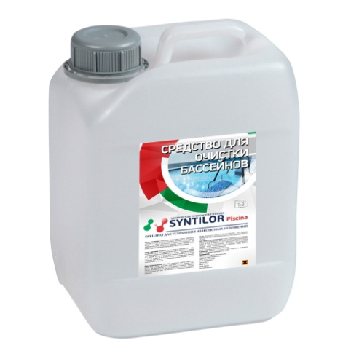

**Средство для очистки бассейнов SYNTILOR Piscina**

Эффективный концентрированный очиститель известковых отложений различного характера и уровня сложности.

**Область применения**

Данный концентрат показал высокую эффективность при чистке сантехнических объектов (бассейнах, ванн, душевых кабин, унитазов, раковин, пр.). Используется в гостиницах, больницах, кафе, бассейнах и других местах общественного посещения. Также применяется на предприятиях пищевой промышленности для очищения пекарных печей, поддонов, котлов, чанов и других конструкций. SYNTILOR Piscina помогает поддерживать в чистоте помещения кухонь, молочных и мясоперерабатывающих предприятий, пекарен, пр.

**Преимущества**

* эффективно растворяет и удаляет различные типы загрязнений: минеральные отложения, известковые, белковые и жировые соединения;
* бережно воздействует на обрабатываемые поверхности, не повреждает стальные, металлические, хромированные, резиновые детали и уплотнитель;
* легко справляется со следами ржавчины и водяного кантика;
* устраняет мочевые камни;
* не содержит хлора, соляной и серной кислот;
* имеет дезинфицирующие свойства.

**Общие технические свойства**

Очиститель SYNTILOR Piscina представлен в виде концентрата. Уровень РН соответствует 1-3. Не имеет запаха. Изготовлен без использования ртутных соединений, тяжелых металлов и других вредных веществ.

**Расход**

В разведенном виде расход составляет 1 кг на 7 м².

**Способ применения**

В зависимости от давности и глубины загрязнений рекомендуется разбавлять концентрат водой в пропорциях 1:3 – 1:10. Для особо толстых слоев отложений может потребоваться сильный раствор, для устранения поверхностных загрязнений – слабее. Также следует учитывать условия, в которых применяется очиститель, и тип изделия (при работе с мягкими металлами лучше протестировать заранее на небольшом участке). Эффективность средства увеличивается при разбавлении концентрата горячей водой либо подогреве. Оптимальная температура – 50°С.

SYNTILOR Piscina наносится на обрабатываемую поверхность при помощи губки, кисти или другого вспомогательного предмета и оставляется для воздействия на 20-30 минут. После того, как отложения растворились, необходимо тщательно смыть их проточной водой.

**Меры предосторожности**

Очиститель является пожаро- и взрывобезопасным. Не образует токсичных и других вредоносных соединений при контакте со сточными водами или воздушной средой. Любые очистительные работы с использованием данного раствора рекомендуется проводить в специальном защитном облачении. Предполагается использование резиновых перчаток, костюмов, респираторов, фартуков, очков. В случае попадания продукта на кожные покровы или в глаза следует тщательно промыть их чистой водой. Если возникнет необходимость – обратиться за консультацией к врачу.

**Срок годности и условия хранения**

Период хранения средства в закрытом виде – 1 год с даты изготовления. Оптимальная температура составляет от 0 до 30°C. SYNTILOR Piscina устойчив к заморозке, не теряет эффективность при размораживании. Перед применением рекомендуется перемешать. Готовый раствор хранить не более 5 суток.

**Фасовка:**

1 кг, 5 кг, 11 кг